Resolución del Pleno del Instituto de Transparencia, Acceso a la Información Pública y Protección de Datos Personales del Estado de México y Municipios, con domicilio en Metepec, Estado de México, de fecha veinticuatro de abril de dos mil diecinueve.

VISTOS el expediente formado con motivo del recurso de revisión 00737/INFOEM/IP/RR/2019, promovido por el C. XXXX XXXXXX XXXXXX, en lo sucesivo EL RECURRENTE, en contra de la respuesta del Ayuntamiento de Otzolotepec, en lo sucesivo EL SUJETO OBLIGADO, se procede a dictar la presente resolución con base en lo siguiente:

RESULTANDO

I. En fecha veintidós de enero de dos mil diecinueve, EL RECURRENTE presentó a través del Sistema de Acceso a la Información Mexiquense, en lo subsecuente EL SAIMEX, ante EL SUJETO OBLIGADO, la solicitud de acceso a la información pública, a la que se le asignó el número de expediente 00033/OTZOLOTE/IP/2019, mediante la cual requirió:

“SE SOLICITA UN LISTADO EN FORMA ALFABETICA DEL LOS SERVIDORES PUBLICOS QUE RENUNCIARON O FUERON DADOS DE BAJA ANTE EL ISSEMYM DEL PERIODO DEL 1 DE ENERO 2019 AL 22 DE ENERO DEL 2019, DONDE SE ESPECIFIQUE SU ANTIGUEDAD, SU CAARGO Y SUS FUNCIONES” (Sic)

MODALIDAD DE ENTREGA: Vía SAIMEX.

II. De las constancias que obran en EL SAIMEX, se desprende que el once de febrero de dos mil diecinueve, EL SUJETO OBLIGADO dio respuesta a la solicitud de acceso a la información de la siguiente forma:
“Metepec, México a 11 de Febrero de 2019
. . .
Folio de la solicitud: 00033/OTZOLOTE/IP/2019
Se da respuesta a su solicitud
ATENTAMENTE
MTRO. EN C. DE LA E. Bernabé Félix Mercado Vargas”

Cabe precisar, que EL SUJETO OBLIGADO adjuntó en respuesta un archivo electrónico denominado solicitud 33.pdf el cual al ser del conocimiento de las partes, se omiten su inserción en el presente apartado, máxime que será materia de análisis en el considerando correspondiente.

III. Inconforme con la respuesta, el dieciocho de febrero del año dos mil diecinueve, EL RECURRENTE interpuso el recurso de revisión objeto del presente estudio, al que se le asignó el número de expediente 00737/INFOEM/IP/RR/2019, en el que señaló como acto impugnado lo siguiente:

“NO PROPORCIONA LA INFORMACION COMPLETA” (Sic)

Asimismo, como razones o motivos de inconformidad:

“NO PROPORCIONA LA INFORMACION COMPLETA” (Sic)

IV. El dieciocho de febrero de dos mil diecinueve, el recurso de que se trata se envió electrónicamente al Instituto de Transparencia, Acceso a la Información Pública y Protección de Datos Personales del Estado de México y Municipios y con fundamento en el artículo 185, fracción I de la Ley de Transparencia y Acceso a la Información Pública del Estado de México y Municipios, se turno a la Comisionada EVA ABAID YAPUR; a efecto de que decretara su admisión o desechamiento.

V. El veintidós de febrero de dos mil dieciocho, atento a lo dispuesto en el artículo 185, fracciones I, II y IV de la Ley de Transparencia y Acceso a la Información Pública del Estado de México y Municipios, se acordó la admisión a trámite del referido recurso de revisión, así como la integración del expediente respectivo, mismo que se puso a disposición de las partes, para que, de considerarlo conveniente, en el plazo máximo de siete días hábiles, EL RECURRENTE realizara manifestaciones y alegatos, así como ofreciera las pruebas que a su derecho conviniera y, en el caso del SUJETO OBLIGADO exhibiera el Informe Justificado correspondiente.

VI. De las constancias que obran en el SAIMEX, se advierte que EL RECURRENTE no presentó manifestaciones y alegatos, ni ofreció los medios de prueba que a su derecho conviniera. Por su parte, EL SUJETO OBLIGADO fue omiso en rendir el Informe Justificado, como se advierte de la siguiente imagen:
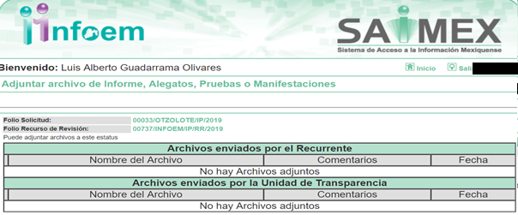
VII. Transcurrido el plazo señalado en el párrafo anterior y, una vez analizado el estado procesal que guarda el expediente, el uno de abril de dos mil diecinueve, la Comisionada Ponente acordó el cierre de instrucción, así como la remisión del mismo a efecto de ser resuelto, de conformidad con lo establecido en el artículo 185, fracciones VI y VIII de la Ley de Transparencia y Acceso a la Información Pública del Estado de México y Municipios;

IX. En fecha diez de abril de dos mil diecinueve, con fundamento en el artículo 181, párrafo tercero de la Ley de Transparencia y Acceso a la Información Pública del Estado de México y Municipios, se determinó ampliar el plazo para emitir resolución por un periodo de quince días hábiles; y

CONSIDERANDO

PRIMERO. Competencia. Este Instituto de Transparencia, Acceso a la Información Pública y Protección de Datos Personales del Estado de México y Municipios, es competente para conocer y resolver el presente recurso, conforme a lo dispuesto en los artículos 6, Apartado A de la Constitución Política de los Estados Unidos Mexicanos; 5, párrafos vigésimo, vigésimo primero y vigésimo segundo, fracciones IV y V de la Constitución Política del Estado Libre y Soberano de México; 1, 2, fracción II, 13, 29, 36, fracciones I y II, 176, 178, 179, 181, párrafo tercero y 185 de la Ley de Transparencia y Acceso a la Información Pública del Estado de México y Municipios; y 9, fracciones I y XXIV y 11 del Reglamento Interior del Instituto de Transparencia, Acceso a la Información Pública y Protección de Datos Personales del Estado de México y Municipios; toda vez que se trata de recurso de revisión interpuesto por una persona en términos de la Ley de la materia.

SEGUNDO. Interés. El recurso de revisión fue interpuesto por parte legítima, en atención a que se presentó por EL RECURRENTE, quien es la misma persona que formuló la solicitud de acceso a la información pública al SUJETO OBLIGADO.

TERCERO. Oportunidad. El recurso de revisión fue interpuesto dentro del plazo de quince días hábiles contados a partir del día siguiente a aquel en que EL RECURRENTE tuvo conocimiento de la respuesta impugnada, tal y como lo prevé el artículo 178 de la Ley de Transparencia y Acceso a la Información Pública del Estado de México y Municipios, que establece:
“Artículo 178. El solicitante podrá interponer, por sí mismo o a través de su representante, de manera directa o por medios electrónicos, recurso de revisión ante el Instituto o ante la Unidad de Transparencia que haya conocido de la solicitud dentro de los quince días hábiles, siguientes a la fecha de la notificación de la respuesta.
A falta de respuesta del sujeto obligado, dentro de los plazos establecidos en esta Ley, a una solicitud de acceso a la información pública, el recurso podrá ser interpuesto en cualquier momento, acompañado con el documento que pruebe la fecha en que presentó la solicitud.
En el caso de que se interponga ante la Unidad de Transparencia, ésta deberá remitir el recurso de revisión al Instituto a más tardar al día siguiente de haberlo recibido.” (Sic)
En efecto, atendiendo a que EL SUJETO OBLIGADO notificó las respuestas a las solicitudes de información pública el día once de febrero de dos mil diecinueve, el plazo de quince días hábiles que el artículo 178 de la ley de la materia otorga al RECURRENTE para presentar los recursos de revisión, transcurrió del doce de febrero al cinco de marzo dos mil diecinueve, sin contemplar en el cómputo los días dieciséis, diecisiete, veintitrés, veinticuatro de febrero; así como, los días dos y tres de marzo del año en curso por corresponder a sábados y domingos, y del día uno de marzo de dos mil diecinueve, por suspensión de labores, de conformidad con el artículo 3, fracción X de la Ley de Transparencia y Acceso a la Información Pública del Estado de México y Municipios.
CUARTO. Procedibilidad. Del análisis efectuado se advierte que resulta procedente la interposición de los recursos y se concluye la acreditación plena de todos y cada uno de los elementos formales exigidos por el artículo 180 de la Ley de Transparencia y Acceso a la Información Pública del Estado de México y Municipios, en atención a que fueron presentados mediante el formato visible en EL SAIMEX.
QUINTO. Estudio y resolución del recurso. Una vez determinada la vía sobre la que versará el presente recurso y previa revisión del expediente electrónico formado en EL SAIMEX con motivo de la solicitud de información y del recurso a que da origen, es conveniente analizar si la respuesta del SUJETO OBLIGADO, cumple con los requisitos y procedimientos del derecho de acceso a la información pública; por lo que, en primer término debemos recordar que la solicitud de información planteada por EL RECURRENTE, consistió en:
1. Listado en forma alfabética de los servidores públicos que renunciaron o fueron dados de baja ante el Instituto de Seguridad Social del Estado de México y Municipios;
2. Antigüedad;
3. Cargo y
4. Funciones

Por su parte, EL SUJETO OBLIGADO mediante respuesta le anexó un archivo electrónico, mediante el cual le adjuntó el listado de servidores públicos que se dieron de baja, cargo que ostentaban y la adscripción, así como, una relación de funciones de conformidad con el manual de organización del Municipio de Otzolotepec 2019-2021.

De lo anterior, EL RECURRENTE interpuso el recurso de revisión que nos ocupa, en el que se inconformó y expreso como razones y motivos de inconformidad de que la información era incompleta.
En atención a lo expuesto y de las constancias que obran en el expediente electrónico del SAIMEX, se advierte que EL RECURRENTE fue omiso en realizar manifestaciones o presentar pruebas que a su derecho convinieran, por su parte EL SUJETO OBLIGADO en el plazo que le confiere la Ley de la materia, no remitió el Informe Justificado correspondiente.
Por lo anterior, es de precisar que se obvia el análisis de la competencia por parte del SUJETO OBLIGADO, para generar, administrar o poseer la información solicitada, dado que éste ha asumido la misma, en razón de que en su respuesta admitió contar con dicha información, ya que da respuesta a cada uno de los planteamientos formulados por el particular.
En efecto, el hecho de que EL SUJETO OBLIGADO haya asumido contar con la información pública solicitada, acepta que la genera, posee y administra, en ejercicio de sus funciones de derecho público, motivo por el cual se actualiza el supuesto jurídico, previsto en el artículo 12 de la Ley de Transparencia y Acceso a la Información Pública del Estado de México y Municipios.
De hecho, el estudio de la naturaleza jurídica de la información pública solicitada, tiene por objeto determinar si ésta la genera, posee o administra EL SUJETO OBLIGADO; sin embargo, en aquellos casos en que éste la asume; en virtud de que da respuesta a cada uno de los planteamientos requeridos por el particular, implica que la genera, posee o administra; por consiguiente, a nada práctico nos conduciría su estudio, ya que se insiste, dicha información, fue asumida por el mismo; por lo que, la genera, posee y administra, en ejercicio de sus funciones de derecho público, motivo por el cual, se actualiza el supuesto jurídico, previsto en el artículo 12 de la Ley de la materia, anteriormente referido.
En consecuencia, el presente estudio permitirá determinar si EL SUJETO OBLIGADO, a través de la respuesta a la solicitud de información, colmó el derecho de acceso a la información del particular, tal y como se aprecia a continuación:
Solicitud | Respuesta | Informe Justificado | Cumple
1. Listado en forma alfabética de los servidores públicos que renunciaron o fueron dados de baja ante el Instituto de Seguridad Social del Estado de México y Municipios; | Le anexó el documento donde obran de manera alfabética los servidores públicos dados de baja del 1 al 22 de enero de 2019 | Ratificó
2. Antigüedad; | No se pronunció | No se pronunció | X
3. Cargo | Señaló el cargo de los servidores dado de baja del 1 al 22 de enero de 2019 | Ratificó
4. Funciones | Le anexó las funciones de diversos servidores públicos establecidas en el Manual de Organización del Municipio de Otzolotepec 2019-2021
Ahora bien, se irá analizando punto por punto a efecto de determinar la información entregada en respuesta por parte del SUJETO OBLIGADO satisface el derecho de acceso a la información pública.
En relación a la solicitud requerida por la particular al SUJETO OBLIGADO, referente al listado en forma alfabética de los servidores públicos que renunciaron o fueron dados de baja ante el Instituto de Seguridad Social del Estado de México y Municipios del 1 al 22 de enero de 2019, EL SUJETO OBLIGADO mediante respuesta le anexó lo siguiente:
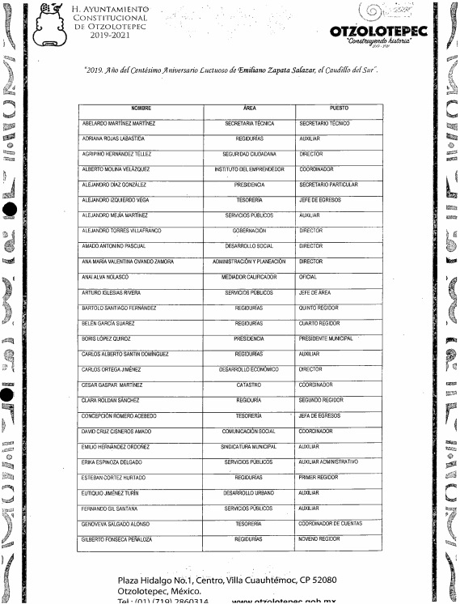

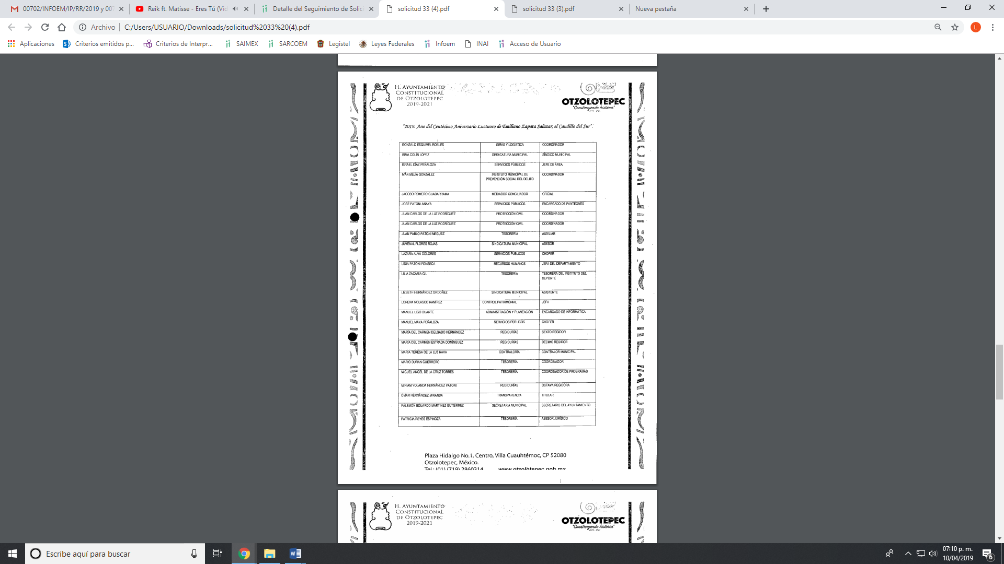
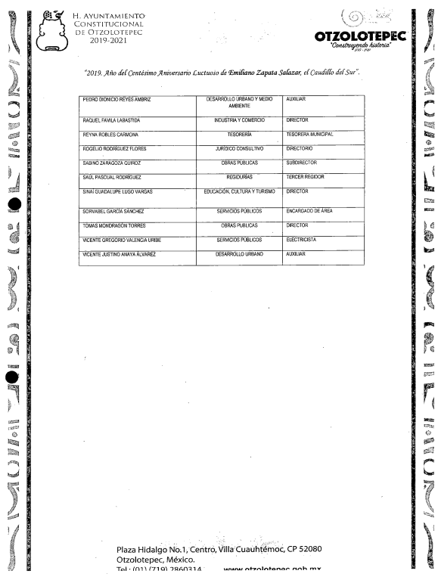
Es de esta forma, que EL SUJETO OBLIGADO, le remitió al particular la información requerida, ya que se advierte una relación de servidores públicos de manera alfabética y que de acuerdo a la autoridad fueron dados de baja del 1 al 22 de enero de 2019; así también, se puede advertir el área y puesto de cada una de ellas por lo que de acuerdo a lo requerido por el particular y al haber dado contestación al requerimiento, este Instituto no está facultado para manifestarse sobre la veracidad del mismo, pues no existe precepto legal alguno en la Ley de la materia que lo faculte para, vía recurso de revisión, pronunciarse al respecto. Sirve de apoyo a lo anterior, por analogía, el criterio 31-10 emitido por el entonces Instituto Federal de Acceso a la Información que a la letra dice:

“El Instituto Federal de Acceso a la Información y Protección de Datos no cuenta con facultades para pronunciarse respecto de la veracidad de los documentos proporcionados por los sujetos obligados. El Instituto Federal de Acceso a la Información y Protección de Datos es un órgano de la Administración Pública Federal con autonomía operativa, presupuestaria y de decisión, encargado de promover y difundir el ejercicio del derecho de acceso a la información; resolver sobre la negativa de las solicitudes de acceso a la información; y proteger los datos personales en poder de las dependencias y entidades. Sin embargo, no está facultado para pronunciarse sobre la veracidad de la información proporcionada por las autoridades en respuesta a las solicitudes de información que les presentan los particulares, en virtud de que en los artículos 49 y 50 de la Ley Federal de Transparencia y Acceso a la Información Pública Gubernamental no se prevé una causal que permita al Instituto Federal de Acceso a la Información y Protección de Datos conocer, vía recurso revisión, al respecto.”
Cabe precisar, que de acuerdo a la solicitud de acceso a la información pública es que también requirió el cargo, información que obra en el cuadro insertó en páginas que anteceden; por lo que, con la información relativa a los servidores públicos que fueron dados de baja y el puesto o cargo que ostentaron, da contestación a los puntos marcados en la presente resolución con los número 1 y 3.
Sin embargo, es procedente señalar que si bien remitió el listado de los servidores públicos que causaron baja del 1 al 22 de enero de 2019; también lo es que, no se aprecia que servidores presentaron renuncia en el servicio, por lo que es preciso señalar lo que dispone el artículo 89 de la Ley del Trabajo de los Servidores Público del Estado de México y Municipios que dispone:
“ARTÍCULO 89. Son causas de terminación de la relación laboral sin responsabilidad para las instituciones públicas:
I. La renuncia del servidor público; “
Es de lo anteriormente expuesto, que la normativa establece el supuesto de renuncia por lo que los servidores públicos dan por terminada su relación laboral, y que por tal motivo son dados de baja, por lo que en un principio de máxima publicidad y con el objeto de darle certeza jurídica al particular, a fin de satisfacer el derecho de acceso a la información pública, debe ordenarse el documento donde conste la baja del servidor público por renuncia, que de acuerdo a lo citado con anterioridad se encuentra inmerso en el dispositivo jurídico.
Por tanto, se determina ordenar la entrega de los documentos donde conste la información solicitada por el particular, y en versión pública, toda vez que ésta tiene por objeto proteger datos personales, entendiéndose por tales, aquéllos que hacen identificable a una persona física o jurídica colectiva, de conformidad con el ordinal 3, fracción IX de la Ley de Transparencia y Acceso a la Información Pública del Estado de México y Municipios, y artículo 4, fracción XI de la Ley de Protección de Datos Personales en posesión de Sujetos Obligados del Estado de México y Municipios.
Ahora bien, en relación a la versión pública de la información de la que se ordena su entrega, en términos del artículo 143 de la Ley de Transparencia y Acceso a la Información Pública del Estado de México y Municipios, deberá omitirse, eliminarse o suprimirse la información confidencial.
En ese sentido, sólo podrán ser testados los datos que actualicen las hipótesis normativas previstas en dicho precepto legal y deberá procederse a su clasificación mediante las formalidades de Ley, es decir, que el Comité de Transparencia del SUJETO OBLIGADO emita el Acuerdo de Clasificación correspondiente debidamente fundado y motivado, en el cual se sustente la versión pública, misma que deberá cumplir cabalmente con las formalidades previstas en el precepto antes referido; así como, con los numerales aplicables de los LINEAMIENTOS GENERALES EN MATERIA DE CLASIFICACIÓN Y DESCLASIFICACIÓN DE LA INFORMACIÓN, ASÍ COMO PARA LA ELABORACIÓN DE VERSIONES PÚBLICAS.
Por ende, EL SUJETO OBLIGADO debe testar los datos confidenciales, sin pasar por alto que la clasificación respectiva tiene que cumplirse a través de la forma y formalidades que la Ley impone; es decir, mediante Acuerdo debidamente fundado y motivado, en términos de los numerales 49, fracción VIII y 132, fracciones II y III de la Ley de Transparencia y Acceso a la Información Pública del Estado de México y Municipios, así como los numerales Segundo, fracción XVIII, y del Cuarto al Décimo Primero de los Lineamientos Generales en materia de Clasificación y Desclasificación de la Información, así como para la elaboración de Versiones Públicas, que literalmente expresan:
Ley de Transparencia y Acceso a la Información Pública del Estado de México y Municipios
“Artículo 49. Los Comités de Transparencia tendrán las siguientes atribuciones:
VIII. Aprobar, modificar o revocar la clasificación de la información;
Artículo 132. La clasificación de la información se llevará a cabo en el momento en que:
…
II. Se determine mediante resolución de autoridad competente; o
III. Se generen versiones públicas para dar cumplimiento a las obligaciones de transparencia previstas en esta Ley.”
Lineamientos Generales en materia de Clasificación y Desclasificación de la Información
“Segundo.- Para efectos de los presentes Lineamientos Generales, se entenderá por:
XVIII. Versión pública: El documento a partir del que se otorga acceso a la información, en el que se testan partes o secciones clasificadas, indicando el contenido de éstas de manera genérica, fundando y motivando la reserva o confidencialidad, a través de la resolución que para tal efecto emita el Comité de Transparencia.
Cuarto. Para clasificar la información como reservada o confidencial, de manera total o parcial, el titular del área del sujeto obligado deberá atender lo dispuesto por el Título Sexto de la Ley General, en relación con las disposiciones contenidas en los presentes lineamientos, así como en aquellas disposiciones legales aplicables a la materia en el ámbito de sus respectivas competencias, en tanto estas últimas no contravengan lo dispuesto en la Ley General.
Los sujetos obligados deberán aplicar, de manera estricta, las excepciones al derecho de acceso a la información y sólo podrán invocarlas cuando acrediten su procedencia.
Quinto. La carga de la prueba para justificar toda negativa de acceso a la información, por actualizarse cualquiera de los supuestos de clasificación previstos en la Ley General, la Ley Federal y leyes estatales, corresponderá a los sujetos obligados, por lo que deberán fundar y motivar debidamente la clasificación de la información ante una solicitud de acceso o al momento en que generen versiones públicas para dar cumplimiento a las obligaciones de transparencia, observando lo dispuesto en la Ley General y las demás disposiciones aplicables en la materia.
Sexto. Los sujetos obligados no podrán emitir acuerdos de carácter general ni particular que clasifiquen documentos o expedientes como reservados, ni clasificar documentos antes de que se genere la información o cuando éstos no obren en sus archivos.
La clasificación de información se realizará conforme a un análisis caso por caso, mediante la aplicación de la prueba de daño y de interés público.
Séptimo. La clasificación de la información se llevará a cabo en el momento en que:
I. Se reciba una solicitud de acceso a la información;
II. Se determine mediante resolución de autoridad competente, o
III. Se generen versiones públicas para dar cumplimiento a las obligaciones de transparencia previstas en la Ley General, la Ley Federal y las correspondientes de las entidades federativas.
Los titulares de las áreas deberán revisar la clasificación al momento de la recepción de una solicitud de acceso a la información, para verificar si encuadra en una causal de reserva o de confidencialidad.
Octavo. Para fundar la clasificación de la información se debe señalar el artículo, fracción, inciso, párrafo o numeral de la ley o tratado internacional suscrito por el Estado mexicano que expresamente le otorga el carácter de reservada o confidencial.
Para motivar la clasificación se deberán señalar las razones o circunstancias especiales que lo llevaron a concluir que el caso particular se ajusta al supuesto previsto por la norma legal invocada como fundamento.
En caso de referirse a información reservada, la motivación de la clasificación también deberá comprender las circunstancias que justifican el establecimiento de determinado plazo de reserva.
Tratándose de información clasificada como confidencial respecto de la cual se haya determinado su conservación permanente por tener valor histórico, ésta conservará tal carácter de conformidad con la normativa aplicable en materia de archivos.
Los documentos contenidos en los archivos históricos y los identificados como históricos confidenciales no serán susceptibles de clasificación como reservados.
Noveno. En los casos en que se solicite un documento o expediente que contenga partes o secciones clasificadas, los titulares de las áreas deberán elaborar una versión pública fundando y motivando la clasificación de las partes o secciones que se testen, siguiendo los procedimientos establecidos en el Capítulo IX de los presentes lineamientos.
Décimo. Los titulares de las áreas, deberán tener conocimiento y llevar un registro del personal que, por la naturaleza de sus atribuciones, tenga acceso a los documentos clasificados. Asimismo, deberán asegurarse de que dicho personal cuente con los conocimientos técnicos y legales que le permitan manejar adecuadamente la información clasificada, en los términos de los Lineamientos para la Organización y Conservación de Archivos.
En ausencia de los titulares de las áreas, la información será clasificada o desclasificada por la persona que lo supla, en términos de la normativa que rija la actuación del sujeto obligado.
Décimo primero. En el intercambio de información entre sujetos obligados para el ejercicio de sus atribuciones, los documentos que se encuentren clasificados deberán llevar la leyenda correspondiente de conformidad con lo dispuesto en el Capítulo VIII de los presentes lineamientos.”
(Énfasis Añadido)
Es importante referir que, EL SUJETO OBLIGADO deberá seguir el procedimiento legal establecido para su clasificación, esto es, que su Comité de Transparencia emita un Acuerdo de Clasificación que cumpla con las formalidades previstas, antes citadas que lo sustente, en el que se expongan los fundamentos y razones que llevaron a la autoridad a testar, suprimir o eliminar datos de dicho soporte documental, ya que el no hacerlo, implica que lo entregado no es legal ni formalmente una versión pública, sino más bien una documentación ilegible, incompleta o tachada; pues no señalar las razones por las que no se aprecian determinados datos, ya sea porque se testan o suprimen, deja al solicitante en estado de incertidumbre, al no conocer o comprender porque no aparecen en la documentación respectiva, es decir, si no se exponen de manera puntual las razones de ello se estaría violentando desde un inicio el derecho de acceso a la información del solicitante.
Así las cosas, dentro de los datos personales que pudieran contenerse se destaca la huella dactilar, misma que es considerada un dato personal sensible de carácter biométrico.
En esa virtud, el INAI emitió la Guía para el tratamiento de datos biométricos en la cual estipuló que dentro de los datos biométricos que refieren a características físicas y fisiológicas se encuentra la huella dactilar, la retina, el iris, la geometría de la mano o de los dedos, la estructura de las venas de la mano, la forma de las orejas, la piel o textura de la superficie dérmica, el ADN, la composición química del olor corporal y el patrón vascular, pulsación cardíaca, entre otros.

Así, la Guía en comento determina que las huellas dactilares se forman a partir de la superficie desigual de la piel de los dedos de la mano, en donde se identifican diversas protuberancias y hendiduras conocidas como crestas y valles, las cuales se encuentran dispuestas de modo único. Cuando se registra una huella dactilar en un sistema de reconocimiento, ésta aparece como una serie de líneas oscuras que representan las crestas y de líneas blancas que representan los valles, ubicados entre las crestas. A menudo, las crestas son más cortas y se detienen y comienzan abruptamente. Esta combinación de crestas y valles, con sus correspondientes ubicaciones, direcciones, bifurcaciones, inicios y finales -las minucias-, resultan en un patrón único de características de cada huella dactilar. Las minucias son, entonces, aquellos puntos de interés en toda huella digital.
En ese sentido, podemos concluir que las huellas dactilares refieren y están asociadas a una persona física en lo particular; por lo tanto, dicho dato personal sensible debe ser protegido mediante la elaboración de la versión pública correspondiente.
Ahora bien, en relación a las funciones que desempeñaron los servidores públicos en estudio, es que de acuerdo a su Manual de Organización de la Administración Municipal 2019-2019, es que remitió lo siguiente:

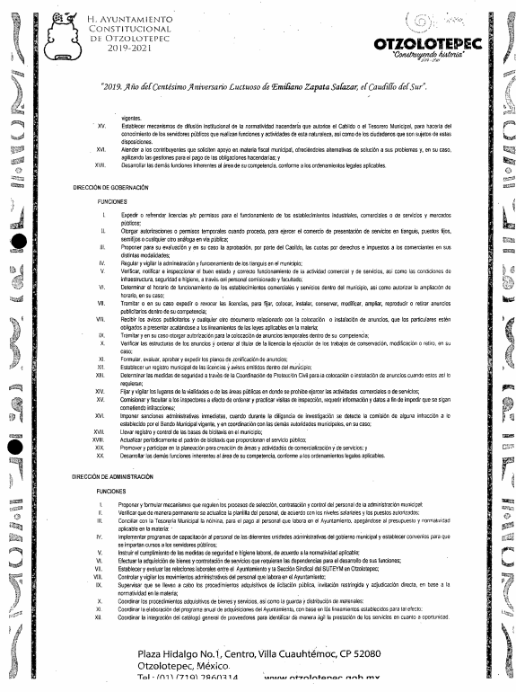
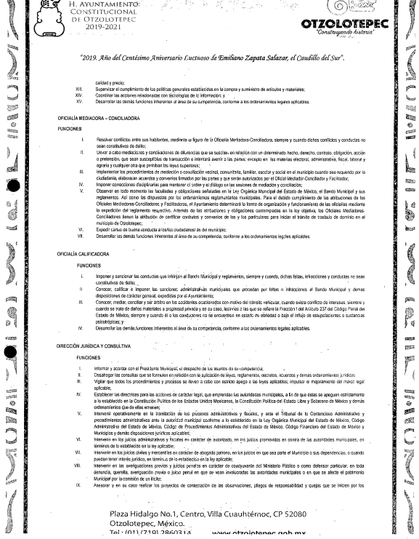
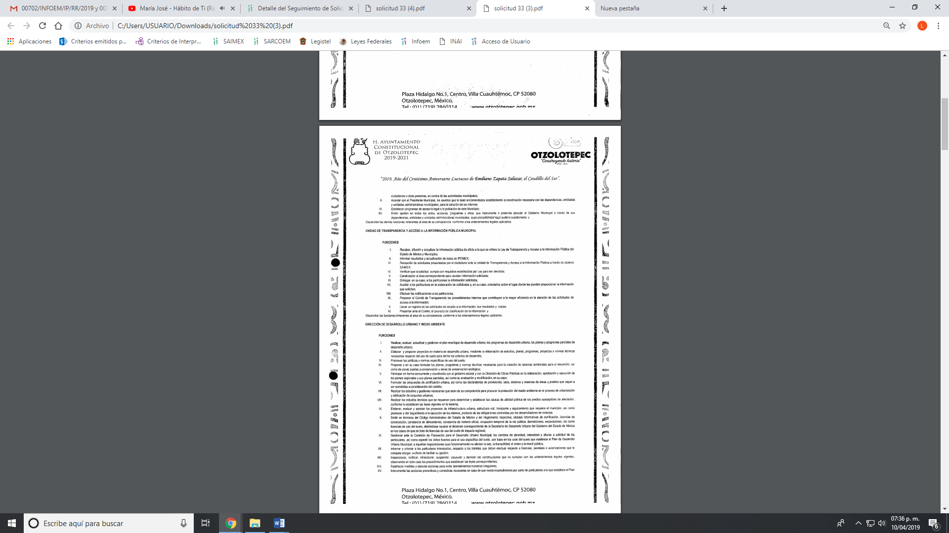
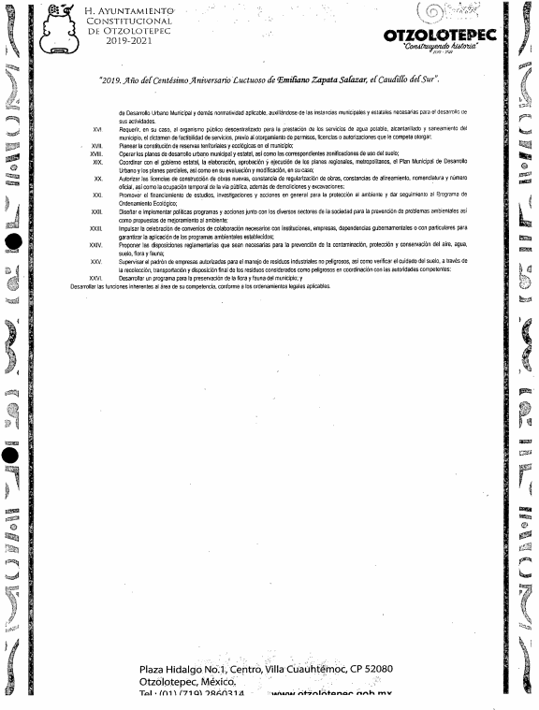
Así tenemos, que EL SUJETO OBLIGADO remitió de acuerdo a su Manual de Organización del Municipio de Otzolotepec 2019-2021, las funciones establecidas a los mandos superiores que fueron dados de baja como fue requerido por el particular, por lo que se tiene por colmado en lo relativo a este punto marcado como el 4, ya que como dio respuesta es que no se duda de la veracidad, como ya quedó acredito en el cuerpo de la presente resolución.
De esta forma, se privilegia el principio de simplicidad y rapidez que rigen las actuaciones de la Autoridades en materia de acceso a la información pública, consagradas en la Ley de Transparencia y Acceso a la Información Pública del Estado de México y Municipios, en sus artículos 2, fracciones I y II, 150 y 173, que señalan:

“Artículo 2. Son objetivos de esta Ley:
I. Establecer la competencia, operación y funcionamiento del Instituto, en materia de transparencia y acceso a la información;
II. Proveer lo necesario para garantizar a toda persona el derecho de acceso a la información pública, a través de procedimientos sencillos, expeditos, oportunos y gratuitos, determinando las bases mínimas sobre las cuales se regirán los mismos;

Artículo 150. El procedimiento de acceso a la información es la garantía primaria del derecho en cuestión y se rige por los principios de simplicidad, rapidez gratuidad del procedimiento, auxilio y orientación a los particulares, así como atención adecuada a las personas con discapacidad y a los hablantes de lengua indígena con el objeto de otorgar la protección más amplia del derecho de las personas.

Artículo 173. Sin perjuicio de lo anteriormente establecido, el procedimiento de acceso a la información se rige por los siguientes principios:
I. Simplicidad y rapidez;
II. Gratuidad del procedimiento; y
III. Auxilio y orientación a los particulares.”
En razón de lo anterior, y de conformidad con lo establecido en el artículo 12 párrafo segundo de la Ley de Transparencia y Acceso a la Información Pública del Estado de México y Municipios EL SUJETO OBLIGADO sólo proporcionará la información que obra en sus archivos y como se desprendió de la respuesta, le proporciono como obra en sus archivos la información requerida por EL RECURRENTE.
Ahora bien, en relación a lo que requiere el particular del SUJETO OBLIGADO referente la antigüedad de los servidores públicos dados de baja del 1 al 22 de enero de 2019, EL SUJETO OBLIGADO fue omiso en pronunciarse al respecto por lo que es preciso establecer si género, administro u obra en su poder lo requerido.
Es importante señalar lo que dispone la Ley del Trabajo de los Servidores Públicos del Estado y Municipios:
ARTÍCULO 1.- Ésta ley es de orden público e interés social y tiene por objeto regular las relaciones de trabajo, comprendidas entre los poderes públicos del Estado y los Municipios y sus respectivos servidores públicos.
ARTÍCULO 5.- La relación de trabajo entre las instituciones públicas y sus servidores públicos se entiende establecida mediante nombramiento, formato único de movimiento de personal, contrato o por cualquier otro acto que tenga como consecuencia la prestación personal subordinada del servicio y la percepción de un sueldo.
ARTÍCULO 45.-Los servidores públicos prestarán sus servicios mediante nombramiento, contrato o formato único de Movimientos de Personal expedidos por quien estuviere facultado legalmente para extenderlo.
ARTÍCULO 48. Para iniciar la prestación de los servicios se requiere:
I. Tener conferido el nombramiento, contrato respectivo o formato único de Movimientos de Personal;
. . .
ARTÍCULO 49.- Los nombramientos, contratos o formato único de Movimientos de Personal de los servidores públicos deberán contener:
I. Nombre completo del servidor público;
II. Cargo para el que es designado, fecha de inicio de sus servicios y lugar de adscripción;
III. Carácter del nombramiento, ya sea de servidores públicos generales o de confianza, así como la temporalidad del mismo;
IV. Remuneración correspondiente al puesto;
V. Jornada de trabajo;
VI. Derogada;
VII. Firma del servidor público autorizado para emitir el nombramiento, contrato o formato único de Movimientos de Personal, así como el fundamento legal de esa atribución.

De la normativa citada, tenemos que es de aplicabilidad a los Municipios, que regula las relaciones laborales, y que de acuerdo a ésta, es que se establece la forma contratación, ya sea por medio del Formato Único de Movimiento de Personal, nombramiento, o contrato o el medio por la que se consigne la prestación subordinada entre los servidores públicos y las Instituciones.

De esta forma, tenemos que para iniciar la prestación de servicios personal subordinado se debe contar con los medios de acreditar la relación que en el caso pude ser de manera enunciativa mas no limitativa el Formato Único de Movimiento de Personal.

Atento a lo anterior, el documento de referencia deberá contar con lo menos con la fecha de inicio de la relación laboral; esto quiere decir, que conociendo el dato, es que el particular puede deducir la antigüedad del servidor público que dejo de prestar los servicios ante EL SUJETO OBLIGADO, de conformidad con lo que establece el artículo 4 de la Ley de Transparencia y Acceso a la Información Pública del Estado de México y Municipios, que dispone:

Artículo 4. El derecho humano de acceso a la información pública es la prerrogativa de las personas para buscar, difundir, investigar, recabar, recibir y solicitar información pública, sin necesidad de acreditar personalidad ni interés jurídico.

Toda la información generada, obtenida, adquirida, transformada, administrada o en posesión de los sujetos obligados es pública y accesible de manera permanente a cualquier persona, en los términos y condiciones que se establezcan en los tratados internacionales de los que el Estado mexicano sea parte, en la Ley General, la presente Ley y demás disposiciones de la materia, privilegiando el principio de máxima publicidad de la información. Solo podrá ser clasificada excepcionalmente como reservada temporalmente por razones de interés público, en los términos de las causas legítimas y estrictamente necesarias previstas por esta Ley.

Así de esta forma, le prerrogativa de las personas es la de buscar, investigar entre otras cosas, la información que es de su interés; de igual forma, la autoridad debe garantizar ese derecho constitucional, entregando la información que obre en sus archivos, como la genere, posea o administre, sin estar obligados a crear documentos a interés de los particulares, esto es, que no tienen el deber de generar un documento ad hoc, para satisfacer el derecho de acceso a la información pública.
Como apoyo a lo anterior, es aplicable el Criterio 03-17, emitido por el Instituto Nacional de Transparencia, Acceso a la Información y Protección de Datos Personales, que dice:
“No existe obligación de elaborar documentos ad hoc para atender las solicitudes de acceso a la información. Los artículos 129 de la Ley General de Transparencia y Acceso a la Información Pública y 130, párrafo cuarto, de la Ley Federal de Transparencia y Acceso a la Información Pública, señalan que los sujetos obligados deberán otorgar acceso a los documentos que se encuentren en sus archivos o que estén obligados a documentar, de acuerdo con sus facultades, competencias o funciones, conforme a las características físicas de la información o del lugar donde se encuentre. Por lo anterior, los sujetos obligados deben garantizar el derecho de acceso a la información del particular, proporcionando la información con la que cuentan en el formato en que la misma obre en sus archivos; sin necesidad de elaborar documentos ad hoc para atender las solicitudes de información.
Resoluciones:
• RRA 0050/16. Instituto Nacional para la Evaluación de la Educación. 13 julio de 2016. Por unanimidad. Comisionado Ponente: Francisco Javier Acuña Llamas.
• RRA 0310/16. Instituto Nacional de Transparencia, Acceso a la Información y Protección de Datos Personales. 10 de agosto de 2016. Por unanimidad. Comisionada Ponente. Areli Cano Guadiana.
• RRA 1889/16. Secretaría de Hacienda y Crédito Público. 05 de octubre de 2016. Por unanimidad. Comisionada Ponente. Ximena Puente de la Mora.”
Asimismo, el artículo 24 de la Ley de la materia, dispone que los Sujetos Obligados sólo proporcionarán la información pública que generen, administren o posean en el ejercicio de sus atribuciones; por consiguiente, la información pública se encuentra a disposición de cualquier persona, lo que implica que es deber de los Sujetos Obligados, garantizar el derecho de acceso a la información pública.
En esta misma tesitura, es de subrayar que el derecho de acceso a la información pública, consiste en que la información solicitada conste en un soporte documental en cualquiera de sus formas, a saber: expedientes, reportes, estudios, actas, resoluciones, oficios, correspondencia, acuerdos, directivas, directrices, circulares, contratos, convenios, instructivos, notas, memorandos, estadísticas o bien, cualquier otro registro que documente el ejercicio de las facultades, funciones y competencias de los Sujetos Obligados; los que, podrán estar en cualquier medio, sea escrito, impreso, sonoro, visual, electrónico, informático u holográfico, de conformidad con el artículo 3, fracción XI de la Ley de la materia, el cual dispone lo siguiente:
“Artículo 3. Para los efectos de la presente Ley se entenderá por:
…
XI. Documento: Los expedientes, reportes, estudios, actas, resoluciones, oficios, correspondencia, acuerdos, directivas, directrices, circulares, contratos, convenios, instructivos, notas, memorandos, estadísticas o bien, cualquier otro registro que documente el ejercicio de las facultades, funciones y competencias de los sujetos obligados, sus servidores públicos e integrantes, sin importar su fuente o fecha de elaboración. Los documentos podrán estar en cualquier medio, sea escrito, impreso, sonoro, visual, electrónico, informático u holográfico;…”
Siendo aplicable el Criterio de interpretación en el orden administrativo número 0002-11, emitido por Acuerdo del Pleno del Instituto de Transparencia y Acceso a la Información Pública del Estado de México y Municipios; publicado en el Periódico Oficial del Gobierno del Estado Libre y Soberano de México “Gaceta del Gobierno”, el diecinueve de octubre de dos mil once, cuyo rubro y texto dispone:
“CRITERIO 0002-11
INFORMACIÓN PÚBLICA, CONCEPTO DE, EN MATERIA DE TRANSPARENCIA. INTERPRETACIÓN SISTEMÁTICA DE LOS ARTÍCULOS 2°, FRACCIÓN V, XV, Y XVI, 3°, 4°, 11 Y 41. De conformidad con los artículos antes referidos, el derecho de acceso a la información pública, se define en cuanto a su alcance y resultado material, el acceso a los archivos, registros y documentos públicos, administrados, generados o en posesión de los órganos u organismos públicos, en virtud del ejercicio de sus funciones de derecho público, sin importar su fuente, soporte o fecha de elaboración.
En consecuencia el acceso a la información se refiere a que se cumplan cualquiera de los siguientes tres supuestos:
1) Que se trate de información registrada en cualquier soporte documental, que en ejercicio de las atribuciones conferidas, sea generada por los Sujetos Obligados;
2) Que se trate de información registrada en cualquier soporte documental, que en ejercicio de las atribuciones conferidas, sea administrada por los Sujetos Obligados, y
3) Que se trate de información registrada en cualquier soporte documental, que en ejercicio de las atribuciones conferidas, se encuentre en posesión de los Sujetos Obligados.” (SIC)
(Énfasis Añadido)
Cabe hacer mención que el documento que pude colmar la pretensión del particular de manera enunciativa más no limitativa es el Formato Único de Movimiento de Personal, ya que al contener la fecha de inicio de la relación laboral, es que EL RECURRENTE pude deducir de este la antigüedad en el puesto al momento de baja del Municipio de Otzolotepec.
En razón de lo anterior, y en virtud de los documentos que se ordena entregar, deberán ser en versión pública, esto es, que omitirá, eliminará o suprimirá la información personal de los servidores públicos referidos, como podrían ser Registro Federal de Contribuyentes, CURP, clave del Instituto de Seguridad Social del Estado de México y Municipios o cualquier otro dato de dichas personas.

Clasificación que tiene que cumplir con las formalidades que la ley impone; es decir, mediante acuerdo debidamente fundado y motivado, en términos de los numerales 49, fracción VIII y 132, fracciones I, II y III de la Ley de Transparencia y Acceso a la Información Pública del Estado de México y Municipios, numerales Segundo, fracción XVIII, y del Cuarto al Décimo Primero de los Lineamientos Generales en materia de Clasificación y Desclasificación de la Información, así como para la elaboración de Versiones Públicas, que literalmente expresan:
“Artículo 49. Los Comités de Transparencia tendrán las siguientes atribuciones:
VIII. Aprobar, modificar o revocar la clasificación de la información;
Artículo 132. La clasificación de la información se llevará a cabo en el momento en que:
I. Se reciba una solicitud de acceso a la información;
II. Se determine mediante resolución de autoridad competente; o
III. Se generen versiones públicas para dar cumplimiento a las obligaciones de transparencia previstas en esta Ley.”
“Segundo.- Para efectos de los presentes Lineamientos Generales, se entenderá por:
XVIII. Versión pública: El documento a partir del que se otorga acceso a la información, en el que se testan partes o secciones clasificadas, indicando el contenido de éstas de manera genérica, fundando y motivando la reserva o confidencialidad, a través de la resolución que para tal efecto emita el Comité de Transparencia.
Cuarto. Para clasificar la información como reservada o confidencial, de manera total o parcial, el titular del área del sujeto obligado deberá atender lo dispuesto por el Título Sexto de la Ley General, en relación con las disposiciones contenidas en los presentes lineamientos, así como en aquellas disposiciones legales aplicables a la materia en el ámbito de sus respectivas competencias, en tanto estas últimas no contravengan lo dispuesto en la Ley General.
Los sujetos obligados deberán aplicar, de manera estricta, las excepciones al derecho de acceso a la información y sólo podrán invocarlas cuando acrediten su procedencia.
Quinto. La carga de la prueba para justificar toda negativa de acceso a la información, por actualizarse cualquiera de los supuestos de clasificación previstos en la Ley General, la Ley Federal y leyes estatales, corresponderá a los sujetos obligados, por lo que deberán fundar y motivar debidamente la clasificación de la información ante una solicitud de acceso o al momento en que generen versiones públicas para dar cumplimiento a las obligaciones de transparencia, observando lo dispuesto en la Ley General y las demás disposiciones aplicables en la materia.
Sexto. Los sujetos obligados no podrán emitir acuerdos de carácter general ni particular que clasifiquen documentos o expedientes como reservados, ni clasificar documentos antes de que se genere la información o cuando éstos no obren en sus archivos.
La clasificación de información se realizará conforme a un análisis caso por caso, mediante la aplicación de la prueba de daño y de interés público.
Séptimo. La clasificación de la información se llevará a cabo en el momento en que:
I. Se reciba una solicitud de acceso a la información;
II. Se determine mediante resolución de autoridad competente, o
III. Se generen versiones públicas para dar cumplimiento a las obligaciones de transparencia previstas en la Ley General, la Ley Federal y las correspondientes de las entidades federativas.
Los titulares de las áreas deberán revisar la clasificación al momento de la recepción de una solicitud de acceso a la información, para verificar si encuadra en una causal de reserva o de confidencialidad.
Octavo. Para fundar la clasificación de la información se debe señalar el artículo, fracción, inciso, párrafo o numeral de la ley o tratado internacional suscrito por el Estado mexicano que expresamente le otorga el carácter de reservada o confidencial.
Para motivar la clasificación se deberán señalar las razones o circunstancias especiales que lo llevaron a concluir que el caso particular se ajusta al supuesto previsto por la norma legal invocada como fundamento.
En caso de referirse a información reservada, la motivación de la clasificación también deberá comprender las circunstancias que justifican el establecimiento de determinado plazo de reserva.
Tratándose de información clasificada como confidencial respecto de la cual se haya determinado su conservación permanente por tener valor histórico, ésta conservará tal carácter de conformidad con la normativa aplicable en materia de archivos.
Los documentos contenidos en los archivos históricos y los identificados como históricos confidenciales no serán susceptibles de clasificación como reservados.
Noveno. En los casos en que se solicite un documento o expediente que contenga partes o secciones clasificadas, los titulares de las áreas deberán elaborar una versión pública fundando y motivando la clasificación de las partes o secciones que se testen, siguiendo los procedimientos establecidos en el Capítulo IX de los presentes lineamientos.
Décimo. Los titulares de las áreas, deberán tener conocimiento y llevar un registro del personal que, por la naturaleza de sus atribuciones, tenga acceso a los documentos clasificados. Asimismo, deberán asegurarse de que dicho personal cuente con los conocimientos técnicos y legales que le permitan manejar adecuadamente la información clasificada, en los términos de los Lineamientos para la Organización y Conservación de Archivos.
En ausencia de los titulares de las áreas, la información será clasificada o desclasificada por la persona que lo supla, en términos de la normativa que rija la actuación del sujeto obligado.
Décimo primero. En el intercambio de información entre sujetos obligados para el ejercicio de sus atribuciones, los documentos que se encuentren clasificados deberán llevar la leyenda correspondiente de conformidad con lo dispuesto en el Capítulo VIII de los presentes lineamientos.” (Sic)

En ese sentido, sólo podrán ser testados los datos que actualicen las hipótesis normativas previstas en dicho precepto legal y deberá procederse a su clasificación mediante las formalidades de Ley, es decir, que el Comité de Transparencia del SUJETO OBLIGADO emita el Acuerdo de Clasificación correspondiente debidamente fundado y motivado, en el cual se sustente la versión pública, misma que deberá cumplir cabalmente con las formalidades previstas en el precepto antes referido; así como, con los numerales aplicables de los Lineamientos Generales en materia de Clasificación y Desclasificación de la Información, así como para la Elaboración de Versiones Públicas.
Así, respecto de los documentos que EL SUJETO OBLIGADO ha de entregar en versión pública, se deberá omitir, eliminar o suprimir la información personal de los servidores públicos, como Registro Federal de Contribuyentes, CURP, clave del Instituto de Seguridad Social del Estado de México y Municipios, los descuentos que se realicen las cuotas por seguridad social, número de cuenta o cualquier otro dato que ponga en riesgo la vida, seguridad y salud de dichas personas.
En el caso específico el Formato Único de Movimiento de Personal, obran datos que son considerados confidenciales, cuyo acceso debe ser restringido, los cuales deben testarse al momento de la elaboración de versiones públicas, como es el caso del Registro Federal de Contribuyentes (RFC), la Clave Única de Registro de Población (CURP), la Clave de cualquier tipo de seguridad social (ISSEMYM, u otros) así como, otros que se le hagan al servidor público.
Por cuanto hace al Registro Federal de Contribuyentes de las personas físicas, constituye un dato personal, ya que se genera con caracteres alfanuméricos obtenidos a partir del nombre en mayúsculas sin acentos ni diéresis y la fecha de nacimiento de cada persona; es decir la primera letra del apellido paterno; seguida de la primera letra Vocal del primer apellido; seguida de la primera letra del segundo apellido y por último la primera letra del nombre, posterior la fecha de nacimiento año/mes/día y finalmente la homoclave; la cual, para su obtención es necesario acreditar personalidad, fecha de nacimiento entre otros con documentos oficiales.
Al respecto, es aplicable el Criterio 19/17 de la Segunda Época, emitido por el Instituto Nacional de Transparencia, Acceso a la Información y Protección de Datos Personales, que dice:
“Registro Federal de Contribuyentes (RFC) de personas físicas. El RFC es una clave de carácter fiscal, única e irrepetible, que permite identificar al titular, su edad y fecha de nacimiento, por lo que es un dato personal de carácter confidencial.
Resoluciones:
• RRA 0189/17. Morena. 08 de febrero de 2017. Por unanimidad. Comisionado Ponente Joel Salas Suárez.
• RRA 0677/17. Universidad Nacional Autónoma de México. 08 de marzo de 2017. Por unanimidad. Comisionado Ponente Rosendoevgueni Monterrey Chepov.
• RRA 1564/17. Tribunal Electoral del Poder Judicial de la Federación. 26 de abril de 2017. Por unanimidad. Comisionado Ponente Oscar Mauricio Guerra Ford.” (Sic)
(Énfasis añadido)
De lo anterior, se desprende que el Registro Federal de Contribuyentes se vincula al nombre de su titular, permitiendo identificar la edad de la persona y fecha de nacimiento, determinando la identificación de dicha persona para efectos fiscales, por lo que éste constituye un dato personal que concierne a una persona física identificada e identificable en términos de los artículos 2, fracción II de la Ley de Transparencia y Acceso a la Información Pública del Estado de México y Municipios y 4 fracción XI de la Ley de Protección de Datos Personales en Posesión de Sujetos Obligados del Estado de México y Municipios.
Por cuanto hace a la Clave Única de Registro de Población, constituye un dato personal, ya que tiene como finalidad registrar a cada una de las personas que integran la población del país, con los datos que permitan certificar y acreditar fehacientemente su identidad, la cual servirá para identificarla de manera individual.
Lo anterior, tiene sustento en los artículos 86 y 91 de la Ley General de Población, la cual señala lo siguiente:
“Artículo 86. El Registro Nacional de Población tiene como finalidad registrar a cada una de las personas que integran la población del país, con los datos que permitan certificar y acreditar fehacientemente su identidad.
Artículo 91. Al incorporar a una persona en el Registro Nacional de Población, se le asignará una clave que se denominará Clave Única de Registro de Población. Esta servirá para registrarla e identificarla en forma individual.” (Sic)
(Énfasis añadido)
Ahora bien, la Clave Única de Registro de Población, está integrada de 18 elementos representados por letras y números, que se generan a partir de los datos contenidos en un documento probatorio de identidad (acta de nacimiento, carta de naturalización o documento migratorio), la cual se integra de la primera letra del apellido paterno; seguida de la primera letra Vocal del primer apellido; seguida de la primera letra del segundo apellido y por último la primera letra del nombre; fecha de nacimiento año/mes/día; sexo; Entidad Federativa de nacimiento; consonantes internas del nombre y apellidos; un diferenciador de homonimia y siglo; y un digito verificador, que garantizan la correcta integración.
Al respecto, el Instituto Nacional de Transparencia, Acceso a la Información y Protección de Datos Personales (INAI), a través del Criterio 18/17 de la Segunda Época, señala literalmente lo siguiente:
“Clave Única de Registro de Población (CURP). La Clave Única de Registro de Población se integra por datos personales que sólo conciernen al particular titular de la misma, como lo son su nombre, apellidos, fecha de nacimiento, lugar de nacimiento y sexo. Dichos datos, constituyen información que distingue plenamente a una persona física del resto de los habitantes del país, por lo que la CURP está considerada como información confidencial.
Resoluciones:
• RRA 3995/16. Secretaría de la Defensa Nacional. 1 de febrero de 2017. Por unanimidad. Comisionado Ponente Rosendoevgueni Monterrey Chepov.
• RRA 0937/17. Senado de la República. 15 de marzo de 2017. Por unanimidad. Comisionada Ponente Ximena Puente de la Mora.
• RRA 0478/17. Secretaría de Relaciones Exteriores. 26 de abril de 2017. Por unanimidad. Comisionada Ponente Areli Cano Guadiana.” (Sic)
(Énfasis añadido)
De lo anterior, se desprende que la Clave Única de Registro de Población, se encuentra vinculada al nombre y apellidos de la persona, permitiendo identificar fecha y lugar de nacimiento, así como el sexo; datos que únicamente le atañen a su titular; por lo que, ésta constituye un dato personal que concierne a una persona física identificada e identificable en términos de los artículos 2, fracción II de la Ley de Transparencia y Acceso a la Información Pública del Estado de México y Municipios y 4, fracción XI de la Ley de Protección de Datos Personales en Posesión de Sujetos Obligados del Estado de México y Municipios.
Por cuanto hace a la Clave de cualquier tipo de seguridad social (ISSEMYM, u otros), está integrado por una secuencia de números con los que se identifica a los trabajadores que cubren las cuotas respectivas, asimismo, lo identifica con la fuente de trabajo; por lo que al ser una clave de identificación de los trabajadores, constituye información confidencial, dato que únicamente le atañe al servidor público, por lo que es un dato personal que concierne a una persona física identificada e identificable en términos de los artículos 2, fracción II de la Ley de Transparencia y Acceso a la Información Pública del Estado de México y Municipios y 4, fracción XI de la Ley de Protección de Datos Personales en Posesión de Sujetos Obligados del Estado de México y Municipios.
Así también, el descuento por concepto de cuota sindical, la cual es obtenida de los agremiados, pertenece a recursos privados, y por lo tanto no están sujetas al escrutinio público, sirviendo de sustento el criterio 09/17 emitido por el Instituto Nacional de Transparencia, Acceso a la Información, y Protección de Datos Personales (INAI), el cual señala al rubro lo siguiente:
“Cuotas sindicales. No están sujetas al escrutinio público. La información relativa a las cuotas sindicales no se encuentra sujeta al escrutinio público mandatado por la Ley General de Transparencia y Acceso a la Información Pública y la Ley Federal de Transparencia y Acceso a la Información Pública, ya que las mismas provienen de recursos privados que aportan los trabajadores afiliados.
Resoluciones:
RRA 4169/16. Sindicato Nacional de Trabajadores de la Secretaría de Comunicaciones y Transportes. 22 de febrero de 2017. Por unanimidad. Comisionada Ponente María Patricia Kurczyn Villalobos.
RRA 0089/17. Sindicato Nacional de Trabajadores de la Educación. 22 de febrero de 2017. Por unanimidad. Comisionado Ponente Rosendoevgueni Monterrey Chepov.
RRA 0304/17. Sindicato Nacional de Trabajadores del Instituto de Seguridad y Servicios Sociales de los Trabajadores del Estado. 01 de marzo de 2017. Por unanimidad. Comisionado Ponente Oscar Mauricio Guerra Ford.”(Sic)

Refuerza lo anterior Jurisprudencia (Administrativa), emitida por la Segunda Sala de la Suprema Corte de Justicia de la Nación, Novena Época, Tesis: 2a./J. 118/2010, publicada en Semanario Judicial de la Federación y su Gaceta, que a la letra señala:

INFORMACIÓN PÚBLICA. EL MONTO ANUAL DE LAS CUOTAS SINDICALES DE LOS TRABAJADORES DE PETRÓLEOS MEXICANOS NO CONSTITUYE UN DATO QUE DEBA DARSE A CONOCER A LOS TERCEROS QUE LO SOLICITEN.
Teniendo en cuenta que la información pública es el conjunto de datos de autoridades o particulares en posesión de los poderes constituidos del Estado, obtenidos en ejercicio de funciones de derecho público y considerando que en este ámbito de actuación rige la obligación de aquéllos de rendir cuentas y transparentar sus acciones frente a la sociedad, en términos del artículo 6o., fracción I, de la Constitución Política de los Estados Unidos Mexicanos, en relación con los numerales 1, 2, 4 y 6 de la Ley Federal de Transparencia y Acceso a la Información Pública Gubernamental, es indudable que el monto total al que ascienden las cuotas sindicales aportadas anualmente por los trabajadores de Petróleos Mexicanos no constituye información pública que, sin la autorización del sindicato, deba darse a conocer a los terceros que lo soliciten, ya que constituye un haber patrimonial perteneciente a una persona jurídica de derecho social (sindicato) y un dato que, si bien está en posesión de una entidad gubernamental (Petróleos Mexicanos), se obtiene por causa del ejercicio de funciones ajenas al derecho público, ya que tal información está en poder de dicho organismo descentralizado por virtud del carácter de patrón que tiene frente a sus empleados, a través de la obligación de retener mensualmente las cuotas sindicales aportadas para enterarlas al sindicato, impuesta por el artículo 132, fracción XXII, de la Ley Federal del Trabajo, siendo que en el ámbito laboral no rige esa obligación a cargo del patrón de rendir cuentas y transparentar acciones frente a la sociedad. Máxime que el monto de las cuotas sindicales forma parte del patrimonio del sindicato y su divulgación importaría, por un lado, una afectación injustificada a la vida privada de dicha persona de derecho social, lo que está protegido por los artículos 6o., fracción II, y 16 constitucionales, por otro lado, una intromisión arbitraria a la libertad sindical, por implicar una invasión a la facultad que tiene el sindicato de decidir si da o no a conocer parte de su patrimonio a terceros, lo que está protegido por los artículos 3o. y 8o. del Convenio número 87, relativo a la Libertad Sindical y a la Protección al Derecho Sindical.
Contradicción de tesis 333/2009. Entre las sustentadas por el Tercer Tribunal Colegiado en Materia Administrativa del Primer Circuito y el Décimo Tribunal Colegiado en Materia Administrativa del Primer Circuito. 11 de agosto de 2010. Cinco votos. Ponente: Margarita Beatriz Luna Ramos. Secretario: Fernando Silva García.
Tesis de jurisprudencia 118/2010. Aprobada por la Segunda Sala de este Alto Tribunal, en sesión privada del dieciocho de agosto de dos mil diez.”

Por ende, EL SUJETO OBLIGADO debe testar los datos confidenciales, sin pasar por alto que la clasificación respectiva tiene que cumplirse a través de la forma y formalidades que la Ley impone; es decir, mediante Acuerdo debidamente fundado y motivado, en términos de los numerales 49, fracción VIII y 132, fracciones II y III de la Ley de Transparencia y Acceso a la Información Pública del Estado de México y Municipios; en relación con los numerales Segundo, fracción XVIII, y del Cuarto al Décimo Primero de los Lineamientos Generales en materia de Clasificación y Desclasificación de la Información, así como para la elaboración de versiones públicas, antes insertos y que se tiene por reproducidos.
Cabe precisar, que EL SUJETO OBLIGADO debe testar el dato del número de empleado, no debe perderse de vista el criterio 3/2014 emitido por el entonces Instituto Federal de Transparencia, Acceso a la Información y Protección de Datos Personales ahora Instituto Nacional de Transparencia, Acceso a la Información y Protección de Datos Personales, que señala:
“Número de empleado, o su equivalente, si se integra con datos personales del trabajador o permite accede a éstos sin necesidad de una contraseña, constituye información confidencial. El número de empleado, con independencia del nombre que reciba, constituye un instrumento de control interno que permite a las dependencias y entidades identificar a sus trabajadores, y a éstos les facilita la realización de gestiones en su carácter de empleado. En este sentido, cuando el número de empleado, o su equivalente, se integra con datos personales de los trabajadores; o funciona como una clave de acceso que no requiere adicionalmente de una contraseña para ingresar a sistemas o bases en las que obran datos personales, procede su clasificación en términos de lo previsto en el artículo 18, fracción II de la Ley Federal de Transparencia y Acceso a la Información Pública Gubernamental, en relación con el artículo 3, fracción II de ese mismo ordenamiento. Sin embargo, cuando el número de empleado es un elemento que requiere de una contraseña para acceder a sistemas de datos o su conformación no revela datos personales, no reviste el carácter de confidencial, ya que por sí solo no permite el acceso a los datos personales de los servidores públicos.
Resoluciones

RDA 4521/13. Interpuesto en contra de Petróleos Mexicanos. Comisionada Ponente
Sigrid Arzt Colunga.
RDA 3735/13 y acumulado. Interpuesto en contra de la Comisión Federal de
Electricidad. Comisionado Ponente Ángel Trinidad Zaldívar.
RDA 3699/13. Interpuesto en contra de la Secretaría de Agricultura, Ganadería, Desarrollo Rural, Pesca y Alimentación. Comisionada Ponente Jacqueline Peschard
Mariscal.
RDA 2197/13. Interpuesto en contra de la Secretaría de la Función Pública.
Comisionado Ponente Gerardo Laveaga Rendón.
RDA 1668/13. Interpuesto en contra del Instituto Mexicano del Seguro Social.
Comisionada Ponente María Elena Pérez-Jaén Zermeño”

Por lo que, es dable ordenar al SUJETO OBLIGADO entregue los Formatos Unicos de Movimiento de Personal en versión pública, debiendo remitir el Acuerdo del Comité de Transparencia que sustente dicha versión.

De lo anteriormente expuesto, es que se determinan fundados los motivos y razones de inconformidad, toda vez que le entrego la información incompleta, ya que quedó acreditado que no le entrego el documento donde se pueda advertir la antigüedad de los servidores públicos que causaron baja del 1 al 22 de enero de 2019.

Por lo que, es menester señalar que el presente recurso de revisión resulta procedente por encuadrar en el artículo 179, fracción V de la Ley de Transparencia y Acceso a la Información Pública del Estado de México y Municipios señala:

“Artículo 179. El recurso de revisión es un medio de protección que la Ley otorga a los particulares, para hacer valer su derecho de acceso a la información pública, y procederá en contra de las siguientes causas:
V. La entrega de información incompleta;”

Atento a lo anterior, de conformidad con el artículo 186, fracción III de la Ley de Transparencia y Acceso a la Información Pública del Estado de México y Municipios, se determina MODIFICAR la respuesta del SUJETO OBLIGADO.
Así, con fundamento en lo prescrito en los artículos 5, párrafos vigésimo, vigésimo primero y vigésimo segundo, fracciones IV y V de la Constitución Política del Estado Libre y Soberano de México; 2, fracción II, 9, 29, 36, fracciones I y II, 176, 178, 179, 181, 185, fracción I, 186 y 188 de la Ley de Transparencia y Acceso a la Información Pública del Estado de México y Municipios, este Pleno:

R E S U E L V E
PRIMERO. Resultan fundadas las razones o motivos de inconformidad planteadas por EL RECURRENTE en el recurso de revisión 00737/INFOEM/IP/RR/2019 en términos del Considerando QUINTO de esta Resolución.

SEGUNDO. Se MODIFICA la respuesta y se ORDENA al SUJETO OBLIGADO atienda la solicitud de acceso a la información pública 00033/OTZOLOTE/IP/2019 y en términos del Considerando QUINTO, haga entrega al RECURRENTE, en versión pública, vía el SAIMEX, de lo siguiente:

“a) El documento o documentos donde conste los servidores públicos que fueron dados de baja por motivo de renuncia, del 1 al 22 de enero de 2019.

b) El Documento o documentos donde se pueda advertir la antigüedad de los servidores públicos que causaron baja del 1 al 22 de enero de 2019.

Debiendo notificar al RECURRENTE el Acuerdo de Clasificación de la información que emita el Comité de Transparencia con motivo de la versión pública.

TERCERO. Notifíquese al Titular de la Unidad de Transparencia, para que conforme a los artículos 186, último párrafo y 189, párrafo segundo de la Ley de Transparencia y Acceso a la Información Pública del Estado de México y Municipios, de cumplimiento a lo ordenado en los recursos de revisión, dentro del plazo de diez días hábiles, debiendo informar a este Instituto en un plazo de tres días hábiles siguientes sobre el cumplimiento dado a la presente resolución.
CUARTO. Notifíquese al RECURRENTE la presente resolución.

QUINTO. Hágase del conocimiento al RECURRENTE que de conformidad con lo establecido en el artículo 196 de la Ley de Transparencia y Acceso a la Información Pública del Estado de México y Municipios, podrá impugnarla vía Juicio de Amparo en los términos de las leyes aplicables.

ASÍ LO RESUELVE, POR UNANIMIDAD DE VOTOS, EL PLENO DEL INSTITUTO DE TRANSPARENCIA, ACCESO A LA INFORMACIÓN PÚBLICA Y PROTECCIÓN DE DATOS PERSONALES DEL ESTADO DE MÉXICO Y MUNICIPIOS, CONFORMADO POR LOS COMISIONADOS; ZULEMA MARTÍNEZ SÁNCHEZ, EVA ABAID YAPUR, JOSÉ GUADALUPE LUNA HERNÁNDEZ, JAVIER MARTÍNEZ CRUZ EMITIENDO VOTO PARTICULAR Y LUIS GUSTAVO PARRA NORIEGA; EN LA DÉCIMA QUINTA SESIÓN ORDINARIA CELEBRADA EL VEINTICUATRO DE ABRIL DE DOS MIL DIECINUEVE, ANTE EL SECRETARIO TÉCNICO DEL PLENO ALEXIS TAPIA RAMÍREZ.
Zulema Martínez Sánchez
Comisionada Presidenta
(RÚBRICA)
Eva Abaid Yapur  Comisionada  (RÚBRICA) | José Guadalupe Luna Hernández  Comisionado  (RÚBRICA)
Javier Martínez Cruz  Comisionado  (RÚBRICA) | Luis Gustavo Parra Noriega  Comisionado  (RÚBRICA)
Alexis Tapia Ramírez
Secretario Técnico del Pleno
(RÚBRICA)

Esta hoja corresponde a la resolución del veinticuatro de abril de dos mil diecinueve, emitida en el recurso de revisión 00737/INFOEM/IP/RR/2019.
ATU/LAGO

